Расчет уровней ЭМП, создаваемых ПРТО на территории,
прилегающей к радиотехническому объекту
Содержание
1 Методика расчета 3
2 Общие данные объекта 5
3 Данные антенн, передатчиков и АФТ 6
3.1 Технические данные передатчика и антенно-фидерного тракта ОАО «Оператор 1» антенны Kathrein 728684 стандарта GSM-900, сектор C, позиция A1 по азимуту 300°0' 6
3.2 Технические данные передатчика и антенно-фидерного тракта ОАО «Оператор 1» антенны Kathrein 730360 стандарта GSM-900, сектор A, позиция A2 по азимуту 210°0' 7
3.3 Технические данные передатчика и антенно-фидерного тракта ОАО «Оператор 1» антенны Kathrein 80010141 стандарта GSM-900, сектор A, позиция A3 по азимуту 150°0' 8
3.4 Технические данные передатчика и антенно-фидерного тракта ЗАО «Оператор 2» антенны Andrew 844G45VTZASX стандарта GSM-900, сектор A, позиция A4 по азимуту 70°0' 9
3.5 Технические данные передатчика и антенно-фидерного тракта ЗАО «Оператор 2» антенны Powerwave_7182_17 стандарта GSM-900, сектор A, позиция A5 по азимуту 310° 10
3.6 Технические данные передатчика и антенно-фидерного тракта ЗАО «Оператор 2» антенны Powerwave_7198_15 стандарта GSM-900, сектор A, позиция A6 по азимуту 80° 11
3.7 Технические данные передатчика и антенно-фидерного тракта ООО «Оператор 3» антенны MMDS_RFS_AP251213 стандарта GSM-900, сектор A, позиция A7 по азимуту 250° 12
3.8 Технические данные передатчика и антенно-фидерного тракта A-2 антенны Andrew HWXX-6516DS-VTM, США/Andrew HWXX-6516DS-VTM, США/Andrew HWXX-6516DS-VTM, США стандарта GSM-900, сектор A, позиция A8/A9/A10 по азимуту 10° / 150° / 260° 13
3.9 Технические данные передатчика и антенно-фидерного тракта ООО «Оператор 3» антенны TV7 (передающая) стандарта TV, сектор B, позиция A11 по азимуту 348°0' 15
3.10 Технические данные передатчика и антенно-фидерного тракта ООО «Оператор 3» антенны TV11 (передающая) стандарта TV, сектор D, позиция A12 по азимуту 0°0' 16
3.11 Технические данные передатчика и антенно-фидерного тракта ООО «Оператор 3» антенны UTV-01 AS-8 стандарта GSM-900, сектор A, позиция A13 по азимуту 0°0' 17
3.12 Технические данные передатчика и антенно-фидерного тракта ОАО «Оператор 1» антенны FlexiHopper 38-30 стандарта РРС, сектор A, позиция A14 по азимуту 340°0' 18
3.13 Технические данные передатчика и антенно-фидерного тракта ЗАО «Оператор 2» антенны Mini-Link стандарта РРС, сектор A, позиция A15 по азимуту 250°0' 19
4 Расчеты зон в плоскостях 20
4.1 Проекция зоны превышения ПДУ на землю 20
4.2 Проекция зоны превышения ПДУ на землю для зданий высотой 47 м 21
4.3 Зона превышения ПДУ в горизонтальной плоскости на высоте 50 м 22
4.4 Зона превышения ПДУ в горизонтальной плоскости на высоте 49 м 23
4.5 Зона превышения ПДУ в горизонтальной плоскости на высоте 49.5 м 24
4.6 Зона превышения ПДУ в горизонтальной плоскости на высоте 55 м 25
4.7 Зона превышения ПДУ в горизонтальной плоскости на высоте 47 м 26
4.8 Зона превышения ПДУ в вертикальной плоскости с центром (-61.92;-11.696) по азимуту 300° 27
4.9 Зона превышения ПДУ в вертикальной плоскости с центром (-35.776;-37.84) по азимуту 210° 29
4.10 Зона превышения ПДУ в вертикальной плоскости с центром (19.952;-16.168) по азимуту 150° 31
4.11 Зона превышения ПДУ в вертикальной плоскости с центром (21.672;24.768) по азимуту 70° 32
4.12 Зона превышения ПДУ в вертикальной плоскости с центром (-29.928;7.568) по азимуту 310° 34
4.13 Зона превышения ПДУ в вертикальной плоскости с центром (27.864;6.192) по азимуту 80° 36
4.14 Зона превышения ПДУ в вертикальной плоскости с центром (-55.384;-31.648) по азимуту 250° 38
4.15 Зона превышения ПДУ в вертикальной плоскости с центром (0;0) по азимуту 10° 40
4.16 Зона превышения ПДУ в вертикальной плоскости с центром (-6.192;-98.728) по азимуту 348° 42
4.17 Зона превышения ПДУ в вертикальной плоскости с центром (16.168;65.36) по азимуту 0° 43
4.18 Зона превышения ПДУ в вертикальной плоскости с центром (81.872;-86) по азимуту 0° 45
4.19 Зона превышения ПДУ в вертикальной плоскости с центром (0;0) по азимуту 340° 47
4.20 Зона превышения ПДУ в вертикальной плоскости с центром (0;0) по азимуту 250° 49
5 Графики распределения ЭМП 51
6 Расчет в контрольных точках 64
7 Выводы по результатам расчетов 65

Методика расчета
При выполнении расчетов были использованы методики, рекомендованные методическими указаниями, санитарными правилами и нормами.
В диапазоне частот выше 300 МГц интенсивность излучения характеризуется плотностью потока мощности (ППМ) или ППЭ - плотность потока электромагнитной энергии и измеряется в единицах мощности, деленных на единицу площади Вт/м² или мкВт/см².
Уровень напряженности в заданной точке рассчитывается по формуле:

Е =$\frac{\sqrt{\text{30}∗\text{Pизл}∗\text{Nафт}∗\text{Gа}}}{R}$ * Кф * F(θ) * F(ψ), (1)

где Е - напряженность электромагнитного поля, В/м;
Ризл - номинальная мощность излучения, Вт;
Nафт - суммарные потери в антенно-фидерном тракте, разы;
Ga - коэффициент усиления антенны, разы;
R - расстояние от фазового центра антенны до заданной точки, м;
Кф - множитель, учитывающий влияние Земли, (Кф=1,15..1,3), разы;
F(ψ) - нормированная диаграмма направленности в горизонтальной плоскости, разы;
F(θ) - нормированная диаграмма направленности в вертикальной плоскости, разы.
Расчет расстояния от фазового центра антенны до заданной точки выполняется по формуле:

R=$\sqrt{(\text{Ha}±ΔH−h)^{2}+L^{2}}$ , (2)

где На - высота подъема фазового центра антенны над поверхностью Земли, м;
h - высота заданной точки над поверхностью Земли, м;
L - расстояние от мачты антенны (или ее проекции) до заданной точки по горизонтали, м;
ΔН - разность топографических высот земной поверхности в точке установки антенны и заданной точке, м (определяется по ситуационному плану).
Если топографическая высота установки антенны больше, то ΔН берется с плюсом,, если меньше, то с минусом.
Исходя из того, что в зоне установки ПРТО разность топографических высот незначительна (-0,5 -1м/100м), слагаемым ΔН можно пренебречь.
Тогда формула для определения расстояния до заданной точки примет вид:
R =$\sqrt{(\text{Ha}−h)^{2}+L^{2}}$, (3)
Угол между горизонтальной плоскостью, проведенной через центр антенны, и направлением на заданную точку рассчитывается по формуле:

Θ = arctg$\frac{(\text{Ha}−h)}{L}$, (4)
Уровень ППЭ в заданной точке рассчитывается по формуле:

ППЭ = $\frac{E^{2}}{3,\text{77}}$, (5)

где ППЭ - плотность потока электромагнитной энергии, мкВт/см²;
Е - напряженность электромагнитного поля, В/м.
При одновременном облучении от нескольких источников, для которых установлены одни и те же ПДУ, должны соблюдаться следующие условия:

$\sqrt{\sum_{i=1}^{k}{(E_{i})^{2}}}$ <= Епду, (6)
$\sum_{i=1}^{n}{({\text{ППЭ}}_{i})}$<= ППЭпду, (7)

где Ei - напряженность электрического поля, создаваемая источником ЭМП под i-тым номером;
ППЭi - плотность потока энергии, создаваемая источником ЭМП под i-тым номером;
Епду - ПДУ напряженности электрического поля нормируемого диапазона;
ППЭпду - ПДУ плотности потока энергии нормируемого диапазона;
n, к - количество источников ЭМП.
При одновременном облучении от нескольких источников ЭМП, для которых установлены разные ПДУ, должны соблюдаться следующие условия:

$\sum_{j=1}^{m}{(\frac{{\text{Eсумм}}_{j}}{{\text{Eпду}}_{j}})^{2}}$ + $\sum_{k=1}^{q}{(\frac{{\text{ППЭсумм}}_{к}}{{\text{ППЭпду}}_{к}}})$<=1, (8)

где Есумм j - суммарная напряженность электрического поля, создаваемая источниками ЭМП j-того нормируемого диапазона;
Е пду j - ПДУ напряженности электрического поля j-того нормируемого диапазона;
ППЭсумм k - суммарная плотность потока энергии, создаваемая источниками ЭМП k-го нормируемого диапазона;
ППЭпду k - ПДУ плотности потока энергии k-того нормируемого диапазона;
m - количество диапазонов, для которых нормируется Е;
q - количество диапазонов, для которых нормируется ППЭ.
Распределение ЭМП рассчитывалось в зависимости от горизонтальной дальности для нескольких значений высоты возвышения расчетной точки над уровнем земли, одно из которых равно 2м. Границы СЗЗ определяются на высоте 2м от поверхности земли по ПДУ. Внешняя граница зоны ограничения определяется по максимальной высоте зданий перспективной застройки, на высоте верхнего этажа которых уровень ЭМП не превышает ПДУ. В соответствии с СанПиН 2.1.8/2.2.4.1383-03, уровни электромагнитных полей, создаваемые ПРТО на селитебной территории, в местах массового отдыха, внутри жилых, общественных и производственных помещений, подвергающихся воздействию внешнего ЭМП РЧ, не должны превышать в диапазоне частот 0,3-300 ГГц ППЭПДУ = 10 мкВт/см2. Результаты расчета распределения ЭМП представлены в виде расчетной величины критерия безопасности (ППЭ_{РАСЧ}/ППЭ_{ПДУ} ≤ 1,0) в таблицах и графически.

Общие данные объекта
Характеристика | Значение | Примечание
Наименование владельца ПРТО | ОАО «Оператор 1»
Адрес владельца | г. Санкт-Петербург, ул ..., д.1
Наименование ПРТО | "Базовая станция мобильной сотовой связи стандарта GSM"
Адрес ПРТО | г. Москва, ул ..., д.1
Номер | 735
Шифр | Не указан
Место размещения антенн | Мачты на крыше здания
Координаты: а) широта; | Не указана С.Ш.
б) долгота; | Не указана В.Д.
в) высота над уровнем моря, м | 192
Режим работы объекта | 24/7/365
Сведения о реконструкции | Модернизация
Год ввода в эксплуатацию | 2014
Наличие сторонних операторов | Оператор2, Оператор 3
Расстояние до ближайшей жилой застройки, м | 18

Данные антенн, передатчиков и АФТ

Технические данные передатчика и антенно-фидерного тракта ОАО «Оператор 1» антенны Kathrein 728684 стандарта GSM-900, сектор C, позиция A1 по азимуту 300°0'
Параметр |  | Значение
Собственник |  | ОАО «Оператор 1»
Диапазон излучения (несущая частота), МГц |  | 902.5
Название передатчика
Мощность несущей звука |  | 60 Вт
Мощность несущей изображения |  | 0 Вт
Количество передатчиков |  | 1
Коэффициент усиления усилителя, дБ |  | 0
Общие потери в АФТ, дБ |  | 7
Мощность сигнала на входе антенны, Вт |  | 11.972
Тип антенны |  | Kathrein 728684
Номер позиции |  | A1
Размер антенны, м
Коэффициент усиления антенны, дБi |  | 15.5
Высота установки фазового центра антенны Z, м |  | 50
Координаты установки фазового центра антенны Х и Y, м |  | (-61.92;-11.696)
Азимут антенны, ° |  | 300°0'
Угол механического наклона антенны, ° |  | 0°0'
Угол электрического наклона максимума диаграммы направленности в вертикальной плоскости, ° |  | 0°
Суммарный угол наклона максимума диаграммы направленности в вертикальной плоскости, ° |  | 0°
Тип модуляции |  | ЧМ
Тип поляризации |  | V
Коэффициент влияния земли |  | 1.10
ПДУ ЭМИ для данного диапазона, мкВт/см² |  | 10
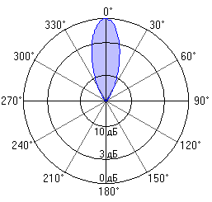 | 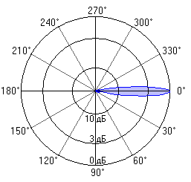
- Диаграмма направленности антенны в горизонтальной плоскости | - Диаграмма направленности антенны в вертикальной плоскости

Технические данные передатчика и антенно-фидерного тракта ОАО «Оператор 1» антенны Kathrein 730360 стандарта GSM-900, сектор A, позиция A2 по азимуту 210°0'
Параметр |  | Значение
Собственник |  | ОАО «Оператор 1»
Диапазон излучения (несущая частота), МГц |  | 947.5
Название передатчика
Мощность несущей звука |  | 50 Вт
Мощность несущей изображения |  | 0 Вт
Количество передатчиков |  | 3
Коэффициент усиления усилителя, дБ |  | 0
Общие потери в АФТ, дБ |  | 7
Мощность сигнала на входе антенны, Вт |  | 29.929
Тип антенны |  | Kathrein 730360
Номер позиции |  | A2
Размер антенны, м
Коэффициент усиления антенны, дБi |  | 10.5
Высота установки фазового центра антенны Z, м |  | 50
Координаты установки фазового центра антенны Х и Y, м |  | (-35.776;-37.84)
Азимут антенны, ° |  | 210°0'
Угол механического наклона антенны, ° |  | 1°0'
Угол электрического наклона максимума диаграммы направленности в вертикальной плоскости, ° |  | 0°
Суммарный угол наклона максимума диаграммы направленности в вертикальной плоскости, ° |  | 1°
Тип модуляции |  | ЧМ
Тип поляризации |  | V
Коэффициент влияния земли |  | 1,2
ПДУ ЭМИ для данного диапазона, мкВт/см² |  | 10
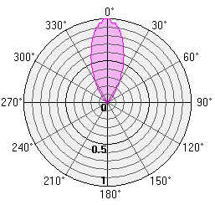 | 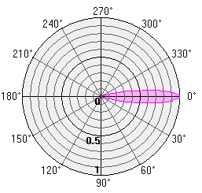
- Диаграмма направленности антенны в горизонтальной плоскости (ППЭ/ППЭмах) | - Диаграмма направленности антенны в вертикальной плоскости (ППЭ/ППЭмах)

Технические данные передатчика и антенно-фидерного тракта ОАО «Оператор 1» антенны Kathrein 80010141 стандарта GSM-900, сектор A, позиция A3 по азимуту 150°0'
Параметр |  | Значение
Собственник |  | ОАО «Оператор 1»
Диапазон излучения (несущая частота), МГц |  | 870.00
Название передатчика
Мощность несущей звука |  | 60 Вт
Мощность несущей изображения |  | 0 Вт
Количество передатчиков |  | 1
Коэффициент усиления усилителя, дБ |  | 0
Общие потери в АФТ, дБ |  | 1,5
Мощность сигнала на входе антенны, Вт |  | 42.477
Тип антенны |  | Kathrein 80010141
Номер позиции |  | A3
Размер антенны, м
Коэффициент усиления антенны, дБi |  | 16.35
Высота установки фазового центра антенны Z, м |  | 50
Координаты установки фазового центра антенны Х и Y, м |  | (19.952;-16.168)
Азимут антенны, ° |  | 150°0'
Угол механического наклона антенны, ° |  | 2°0'
Угол электрического наклона максимума диаграммы направленности в вертикальной плоскости, ° |  | 0°
Суммарный угол наклона максимума диаграммы направленности в вертикальной плоскости, ° |  | 2°
Тип модуляции |  | ЧМ
Тип поляризации |  | V
Коэффициент влияния земли |  | 1.15
ПДУ ЭМИ для данного диапазона, мкВт/см² |  | 10
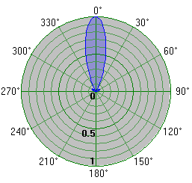 | 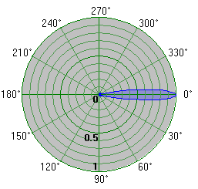
- Диаграмма направленности антенны в горизонтальной плоскости (E/Eмах) | - Диаграмма направленности антенны в вертикальной плоскости (E/Eмах)

Технические данные передатчика и антенно-фидерного тракта ЗАО «Оператор 2» антенны Andrew 844G45VTZASX стандарта GSM-900, сектор A, позиция A4 по азимуту 70°0'
Параметр |  | Значение
Собственник |  | ЗАО «Оператор 2»
Диапазон излучения (несущая частота), МГц |  | 869
Название передатчика
Мощность несущей звука |  | 50 Вт
Мощность несущей изображения |  | 0 Вт
Количество передатчиков |  | 1
Коэффициент усиления усилителя, дБ |  | 0
Общие потери в АФТ, дБ |  | 1
Мощность сигнала на входе антенны, Вт |  | 39.716
Тип антенны |  | Andrew 844G45VTZASX
Номер позиции |  | A4
Размер антенны, м
Коэффициент усиления антенны, дБi |  | 16.8
Высота установки фазового центра антенны Z, м |  | 50
Координаты установки фазового центра антенны Х и Y, м |  | (21.672;24.768)
Азимут антенны, ° |  | 70°0'
Угол механического наклона антенны, ° |  | 2°0'
Угол электрического наклона максимума диаграммы направленности в вертикальной плоскости, ° |  | 0°
Суммарный угол наклона максимума диаграммы направленности в вертикальной плоскости, ° |  | 2°
Тип модуляции |  | ЧМ
Тип поляризации |  | V
Коэффициент влияния земли |  | 1.20
ПДУ ЭМИ для данного диапазона, мкВт/см² |  | 10
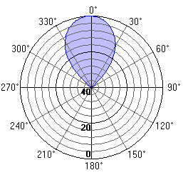 | 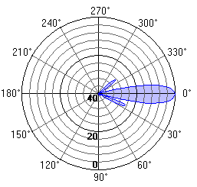
- Диаграмма направленности антенны в горизонтальной плоскости | - Диаграмма направленности антенны в вертикальной плоскости

Технические данные передатчика и антенно-фидерного тракта ЗАО «Оператор 2» антенны Powerwave_7182_17 стандарта GSM-900, сектор A, позиция A5 по азимуту 310°
Параметр |  | Значение
Собственник |  | ЗАО «Оператор 2»
Диапазон излучения (несущая частота), МГц |  | 1930
Название передатчика
Мощность несущей звука |  | 45 Вт
Мощность несущей изображения |  | 0 Вт
Количество передатчиков |  | 1
Коэффициент усиления усилителя, дБ |  | 0
Общие потери в АФТ, дБ |  | 2
Мощность сигнала на входе антенны, Вт |  | 28.393
Тип антенны |  | Powerwave_7182_17
Номер позиции |  | A5
Размер антенны, м
Коэффициент усиления антенны, дБi |  | 18.1
Высота установки фазового центра антенны Z, м |  | 49
Координаты установки фазового центра антенны Х и Y, м |  | (-29.928;7.568)
Азимут антенны, ° |  | 310°
Угол механического наклона антенны, ° |  | 0°0'
Угол электрического наклона максимума диаграммы направленности в вертикальной плоскости, ° |  | 2°
Суммарный угол наклона максимума диаграммы направленности в вертикальной плоскости, ° |  | 2°
Тип модуляции |  | ЧМ
Тип поляризации |  | V
Коэффициент влияния земли |  | 1.20
ПДУ ЭМИ для данного диапазона, мкВт/см² |  | 10
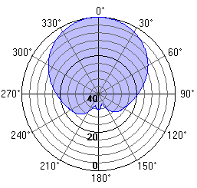 | 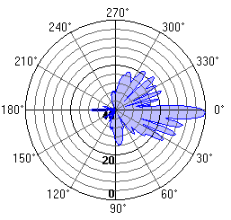
- Диаграмма направленности антенны в горизонтальной плоскости | - Диаграмма направленности антенны в вертикальной плоскости

Технические данные передатчика и антенно-фидерного тракта ЗАО «Оператор 2» антенны Powerwave_7198_15 стандарта GSM-900, сектор A, позиция A6 по азимуту 80°
Параметр |  | Значение
Собственник |  | ЗАО «Оператор 2»
Диапазон излучения (несущая частота), МГц |  | 1930.0
Название передатчика
Мощность несущей звука |  | 50 Вт
Мощность несущей изображения |  | 0 Вт
Количество передатчиков |  | 1
Коэффициент усиления усилителя, дБ |  | 0
Общие потери в АФТ, дБ |  | 6
Мощность сигнала на входе антенны, Вт |  | 12.559
Тип антенны |  | Powerwave_7198_15
Номер позиции |  | A6
Размер антенны, м
Коэффициент усиления антенны, дБi |  | 15.5
Высота установки фазового центра антенны Z, м |  | 49,5
Координаты установки фазового центра антенны Х и Y, м |  | (27.864;6.192)
Азимут антенны, ° |  | 80°
Угол механического наклона антенны, ° |  | 6°0'
Угол электрического наклона максимума диаграммы направленности в вертикальной плоскости, ° |  | 0°
Суммарный угол наклона максимума диаграммы направленности в вертикальной плоскости, ° |  | 6°
Тип модуляции |  | ЧМ
Тип поляризации |  | V
Коэффициент влияния земли |  | 1.20
ПДУ ЭМИ для данного диапазона, мкВт/см² |  | 10
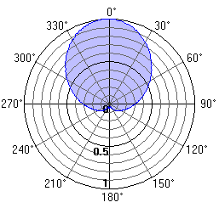 | 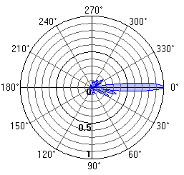
- Диаграмма направленности антенны в горизонтальной плоскости (E/Eмах) | - Диаграмма направленности антенны в вертикальной плоскости (E/Eмах)

Технические данные передатчика и антенно-фидерного тракта ООО «Оператор 3» антенны MMDS_RFS_AP251213 стандарта GSM-900, сектор A, позиция A7 по азимуту 250°
Параметр |  | Значение
Собственник |  | ООО «Оператор 3»
Диапазон излучения (несущая частота), МГц |  | 2400.0-2690.0
Название передатчика
Мощность несущей звука |  | 55 Вт
Мощность несущей изображения |  | 0 Вт
Количество передатчиков |  | 1
Коэффициент усиления усилителя, дБ |  | 0
Общие потери в АФТ, дБ |  | 7
Мощность сигнала на входе антенны, Вт |  | 10.974
Тип антенны |  | MMDS_RFS_AP251213
Номер позиции |  | A7
Размер антенны, м
Коэффициент усиления антенны, дБi |  | 13.9
Высота установки фазового центра антенны Z, м |  | 50
Координаты установки фазового центра антенны Х и Y, м |  | (-55.384;-31.648)
Азимут антенны, ° |  | 250°
Угол механического наклона антенны, ° |  | 0°0'
Угол электрического наклона максимума диаграммы направленности в вертикальной плоскости, ° |  | 0°
Суммарный угол наклона максимума диаграммы направленности в вертикальной плоскости, ° |  | 0°
Тип модуляции |  | ЧМ
Тип поляризации |  | V
Коэффициент влияния земли |  | 1.20
ПДУ ЭМИ для данного диапазона, мкВт/см² |  | 10
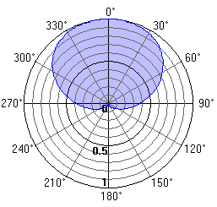 | 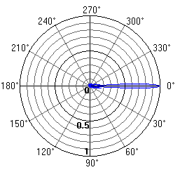
- Диаграмма направленности антенны в горизонтальной плоскости (E/Eмах) | - Диаграмма направленности антенны в вертикальной плоскости (E/Eмах)

Технические данные передатчика и антенно-фидерного тракта A-2 антенны Andrew HWXX-6516DS-VTM, США/Andrew HWXX-6516DS-VTM, США/Andrew HWXX-6516DS-VTM, США стандарта GSM-900, сектор A, позиция A8/A9/A10 по азимуту 10° / 150° / 260°
Параметр |  | Значение
Собственник
Диапазон излучения (несущая частота), МГц |  | 2100-2170 / 2100-2170 / 2100-2170
Название передатчика |  | Nokia FlexiEDGE / Nokia FlexiEDGE / Nokia FlexiEDGE
Мощность несущей звука |  | 20 Вт / 20 Вт / 20 Вт
Мощность несущей изображения |  | 0 Вт / 0 Вт / 0 Вт
Количество передатчиков |  | 3 / 3 / 2
Коэффициент усиления усилителя, дБ |  | 0 / 0 / 0
Общие потери в АФТ, дБ |  | 1.5 / 1.5 / 1.5
Мощность сигнала на входе антенны, Вт |  | 42.477 / 42.477 / 28.318
Тип антенны |  | Andrew HWXX-6516DS-VTM, США / Andrew HWXX-6516DS-VTM, США / Andrew HWXX-6516DS-VTM, США
Номер позиции |  | A8 / A9 / A10
Размер антенны, м |  | 65/6,5 / 65/6,5 / 65/6,5
Коэффициент усиления антенны, дБi |  | 17.7 / 17.7 / 17.7
Высота установки фазового центра антенны Z, м |  | 55 / 55 / 55
Координаты установки фазового центра антенны Х и Y, м |  | (0;0)
Азимут антенны, ° |  | 10° / 150° / 260°
Угол механического наклона антенны, ° |  | 7°
Угол электрического наклона максимума диаграммы направленности в вертикальной плоскости, ° |  | 0° / 0° / 0°
Суммарный угол наклона максимума диаграммы направленности в вертикальной плоскости, ° |  | 7° / 7° / 7°
Тип модуляции |  | ЧМ / ЧМ / ЧМ
Тип поляризации |  | ±45° / ±45° / ±45°
Коэффициент влияния земли |  | 1.22 / 1.22 / 1.22
ПДУ ЭМИ для данного диапазона, мкВт/см² |  | 10 / 10 / 10
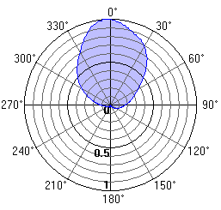 | 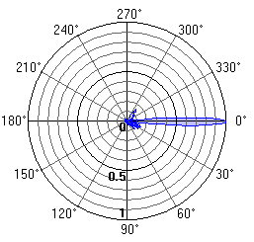
- Диаграмма направленности антенны в горизонтальной плоскости (E/Eмах) 2100-2170 МГц | - Диаграмма направленности антенны в вертикальной плоскости (E/Eмах) 2100-2170 МГц
- Диаграмма направленности антенны в горизонтальной плоскости (E/Eмах) 2100-2170 МГц | - Диаграмма направленности антенны в вертикальной плоскости (E/Eмах) 2100-2170 МГц
- Диаграмма направленности антенны в горизонтальной плоскости (E/Eмах) 2100-2170 МГц | - Диаграмма направленности антенны в вертикальной плоскости (E/Eмах) 2100-2170 МГц

Технические данные передатчика и антенно-фидерного тракта ООО «Оператор 3» антенны TV7 (передающая) стандарта TV, сектор B, позиция A11 по азимуту 348°0'
Параметр |  | Значение
Собственник |  | ООО «Оператор 3»
Диапазон излучения (несущая частота), МГц |  | 1
Название передатчика
Мощность несущей звука |  | 30 Вт
Мощность несущей изображения |  | 80 Вт
Количество передатчиков |  | 1
Коэффициент усиления усилителя, дБ |  | 0
Общие потери в АФТ, дБ |  | 8
Мощность сигнала на входе антенны, Вт |  | 8.901
Тип антенны |  | TV7 (передающая)
Номер позиции |  | A11
Размер антенны, м
Коэффициент усиления антенны, дБi |  | 15.5
Высота установки фазового центра антенны Z, м |  | 50
Координаты установки фазового центра антенны Х и Y, м |  | (-6.192;-98.728)
Азимут антенны, ° |  | 348°0'
Угол механического наклона антенны, ° |  | 2°0'
Угол электрического наклона максимума диаграммы направленности в вертикальной плоскости, ° |  | 0°
Суммарный угол наклона максимума диаграммы направленности в вертикальной плоскости, ° |  | 2°
Тип модуляции |  | ЧМ
Тип поляризации |  | V
Коэффициент влияния земли |  | 1.20
ПДУ ЭМИ для данного диапазона, мкВт/см² |  | 10
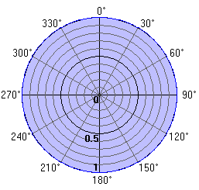 | 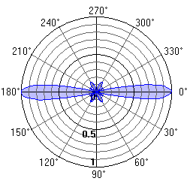
- Диаграмма направленности антенны в горизонтальной плоскости (E/Eмах) | - Диаграмма направленности антенны в вертикальной плоскости (E/Eмах)

Технические данные передатчика и антенно-фидерного тракта ООО «Оператор 3» антенны TV11 (передающая) стандарта TV, сектор D, позиция A12 по азимуту 0°0'
Параметр |  | Значение
Собственник |  | ООО «Оператор 3»
Диапазон излучения (несущая частота), МГц |  | 1
Название передатчика
Мощность несущей звука |  | 25 Вт
Мощность несущей изображения |  | 50 Вт
Количество передатчиков |  | 1
Коэффициент усиления усилителя, дБ |  | 0
Общие потери в АФТ, дБ |  | 10
Мощность сигнала на входе антенны, Вт |  | 4.135
Тип антенны |  | TV11 (передающая)
Номер позиции |  | A12
Размер антенны, м
Коэффициент усиления антенны, дБi |  | 17
Высота установки фазового центра антенны Z, м |  | 50
Координаты установки фазового центра антенны Х и Y, м |  | (16.168;65.36)
Азимут антенны, ° |  | 0°0'
Угол механического наклона антенны, ° |  | 0°0'
Угол электрического наклона максимума диаграммы направленности в вертикальной плоскости, ° |  | 0°
Суммарный угол наклона максимума диаграммы направленности в вертикальной плоскости, ° |  | 0°
Тип модуляции |  | ЧМ
Тип поляризации |  | V
Коэффициент влияния земли |  | 1.35
ПДУ ЭМИ для данного диапазона, мкВт/см² |  | 10
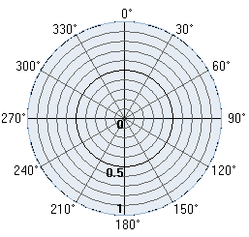 | 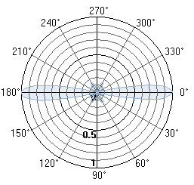
- Диаграмма направленности антенны в горизонтальной плоскости (E/Eмах) | - Диаграмма направленности антенны в вертикальной плоскости (E/Eмах)

Технические данные передатчика и антенно-фидерного тракта ООО «Оператор 3» антенны UTV-01 AS-8 стандарта GSM-900, сектор A, позиция A13 по азимуту 0°0'
Параметр |  | Значение
Собственник |  | ООО «Оператор 3»
Диапазон излучения (несущая частота), МГц
Название передатчика
Мощность несущей звука |  | 50 Вт
Мощность несущей изображения |  | 150 Вт
Количество передатчиков |  | 1
Коэффициент усиления усилителя, дБ |  | 0
Общие потери в АФТ, дБ |  | 5
Мощность сигнала на входе антенны, Вт |  | 31.322
Тип антенны |  | UTV-01 AS-8
Номер позиции |  | A13
Размер антенны, м
Коэффициент усиления антенны, дБi |  | 11
Высота установки фазового центра антенны Z, м |  | 47
Координаты установки фазового центра антенны Х и Y, м |  | (81.872;-86)
Азимут антенны, ° |  | 0°0'
Угол механического наклона антенны, ° |  | 0°0'
Угол электрического наклона максимума диаграммы направленности в вертикальной плоскости, ° |  | 0°
Суммарный угол наклона максимума диаграммы направленности в вертикальной плоскости, ° |  | 0°
Тип модуляции |  | ЧМ
Тип поляризации |  | V
Коэффициент влияния земли |  | 1.20
ПДУ ЭМИ для данного диапазона, мкВт/см² |  | 10
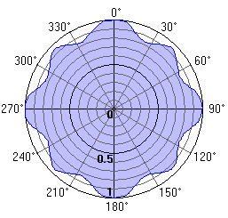 | 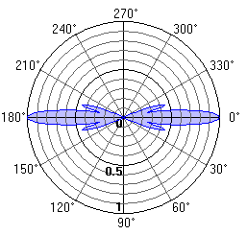
- Диаграмма направленности антенны в горизонтальной плоскости (E/Eмах) | - Диаграмма направленности антенны в вертикальной плоскости (E/Eмах)

Технические данные передатчика и антенно-фидерного тракта ОАО «Оператор 1» антенны FlexiHopper 38-30 стандарта РРС, сектор A, позиция A14 по азимуту 340°0'
Параметр |  | Значение
Собственник |  | ОАО «Оператор 1»
Диапазон излучения (несущая частота), МГц |  | 38000
Название передатчика
Мощность несущей звука |  | 0,4 Вт
Мощность несущей изображения |  | 0 Вт
Количество передатчиков |  | 1
Коэффициент усиления усилителя, дБ |  | 0
Общие потери в АФТ, дБ |  | 0
Мощность сигнала на входе антенны, Вт |  | 0.4
Тип антенны |  | FlexiHopper 38-30
Номер позиции |  | A14
Размер антенны, м
Коэффициент усиления антенны, дБi |  | 39
Высота установки фазового центра антенны Z, м |  | 50
Координаты установки фазового центра антенны Х и Y, м |  | (0;0)
Азимут антенны, ° |  | 340°0'
Угол механического наклона антенны, ° |  | 0°0'
Угол электрического наклона максимума диаграммы направленности в вертикальной плоскости, ° |  | 0°
Суммарный угол наклона максимума диаграммы направленности в вертикальной плоскости, ° |  | 0°
Тип модуляции |  | ЧМ
Тип поляризации |  | V
Коэффициент влияния земли |  | 1.20
ПДУ ЭМИ для данного диапазона, мкВт/см² |  | 10
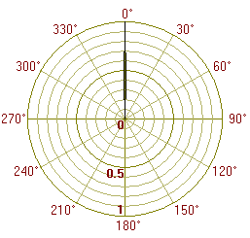 | 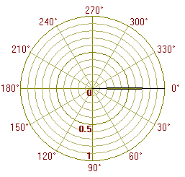
- Диаграмма направленности антенны в горизонтальной плоскости (E/Eмах) | - Диаграмма направленности антенны в вертикальной плоскости (E/Eмах)

Технические данные передатчика и антенно-фидерного тракта ЗАО «Оператор 2» антенны Mini-Link стандарта РРС, сектор A, позиция A15 по азимуту 250°0'
Параметр |  | Значение
Собственник |  | ЗАО «Оператор 2»
Диапазон излучения (несущая частота), МГц |  | 38000
Название передатчика
Мощность несущей звука |  | 0,4 Вт
Мощность несущей изображения |  | 0 Вт
Количество передатчиков |  | 1
Коэффициент усиления усилителя, дБ |  | 0
Общие потери в АФТ, дБ |  | 0
Мощность сигнала на входе антенны, Вт |  | 0.4
Тип антенны |  | Mini-Link
Номер позиции |  | A15
Размер антенны, м
Коэффициент усиления антенны, дБi |  | 35
Высота установки фазового центра антенны Z, м |  | 50
Координаты установки фазового центра антенны Х и Y, м |  | (0;0)
Азимут антенны, ° |  | 250°0'
Угол механического наклона антенны, ° |  | 0°0'
Угол электрического наклона максимума диаграммы направленности в вертикальной плоскости, ° |  | 0°
Суммарный угол наклона максимума диаграммы направленности в вертикальной плоскости, ° |  | 0°
Тип модуляции |  | ЧМ
Тип поляризации |  | V
Коэффициент влияния земли |  | 1.20
ПДУ ЭМИ для данного диапазона, мкВт/см² |  | 10
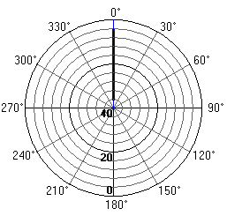 | 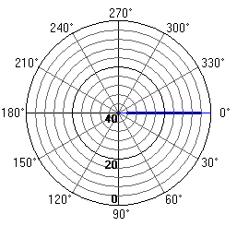
- Диаграмма направленности антенны в горизонтальной плоскости | - Диаграмма направленности антенны в вертикальной плоскости

Расчеты зон в плоскостях

Проекция зоны превышения ПДУ на землю

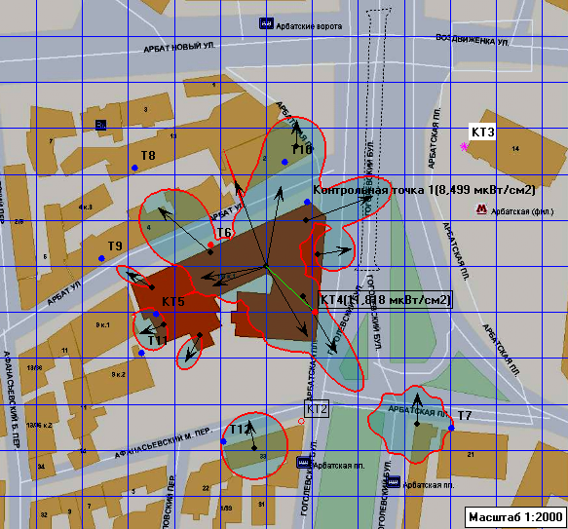

- Проекция зоны превышения ПДУ на землю.
- Исходные данные горизонтальной плоскости расчета
Параметр | Значение | Примечание
Минимальная высота превышения ПДУ, м | 43.781
Максимальная высота превышения ПДУ, м | 60.185
Шаг сетки по оси Х, м | 25
Шаг сетки по оси Y, м | 25

Проекция зоны превышения ПДУ на землю для зданий высотой 47 м

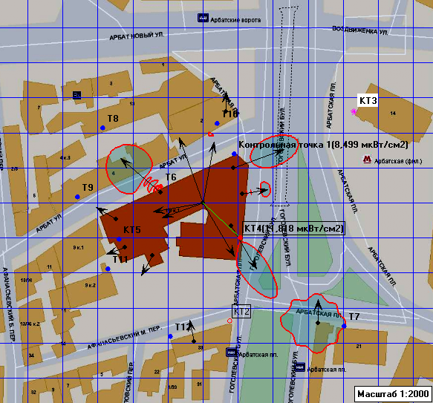

- Проекция зоны превышения ПДУ на землю для зданий высотой 47 м.
- Исходные данные горизонтальной плоскости расчета
Параметр | Значение | Примечание
Минимальная высота превышения ПДУ, м | 43.781
Максимальная высота превышения ПДУ, м | 47
Шаг сетки по оси Х, м | 25
Шаг сетки по оси Y, м | 25

Зона превышения ПДУ в горизонтальной плоскости на высоте 50 м

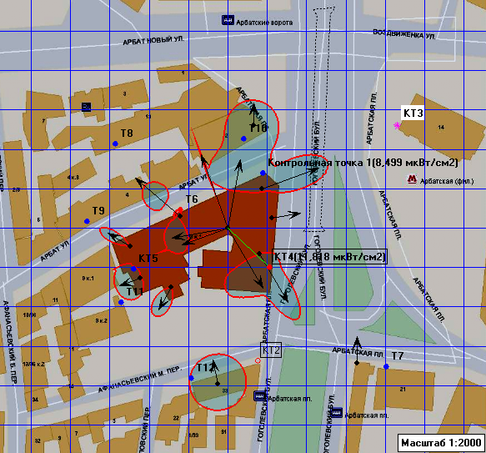

- Зона превышения ПДУ в горизонтальной плоскости на высоте 50 м
- Исходные данные горизонтальной плоскости расчета
Параметр | Значение | Примечание
Высота плоскости над уровнем земли Z, м | 50
Шаг сетки по оси Х, м | 25
Шаг сетки по оси Y, м | 25

Зона превышения ПДУ в горизонтальной плоскости на высоте 49 м

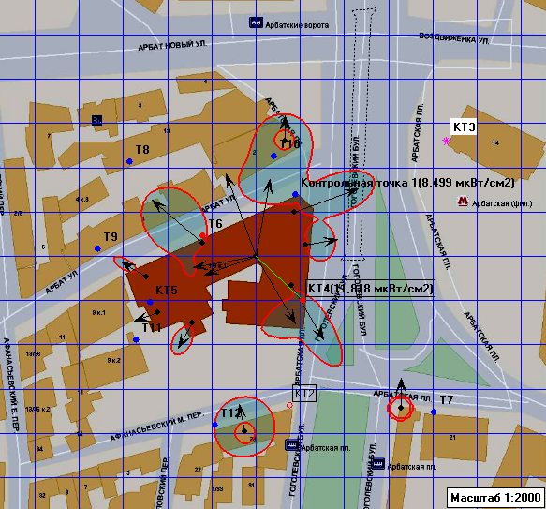

- Зона превышения ПДУ в горизонтальной плоскости на высоте 49 м
- Исходные данные горизонтальной плоскости расчета
Параметр | Значение | Примечание
Высота плоскости над уровнем земли Z, м | 49
Шаг сетки по оси Х, м | 25
Шаг сетки по оси Y, м | 25

Зона превышения ПДУ в горизонтальной плоскости на высоте 49.5 м

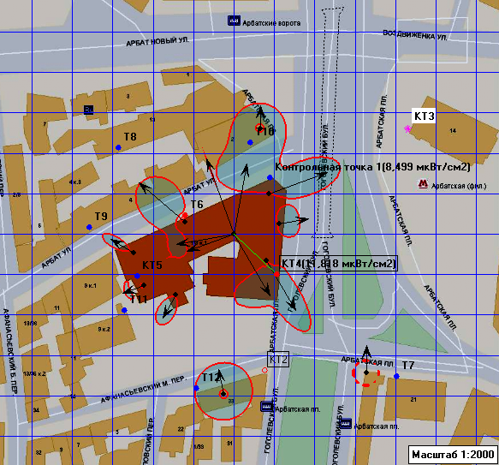

- Зона превышения ПДУ в горизонтальной плоскости на высоте 49.5 м
- Исходные данные горизонтальной плоскости расчета
Параметр | Значение | Примечание
Высота плоскости над уровнем земли Z, м | 49.5
Шаг сетки по оси Х, м | 25
Шаг сетки по оси Y, м | 25

Зона превышения ПДУ в горизонтальной плоскости на высоте 55 м

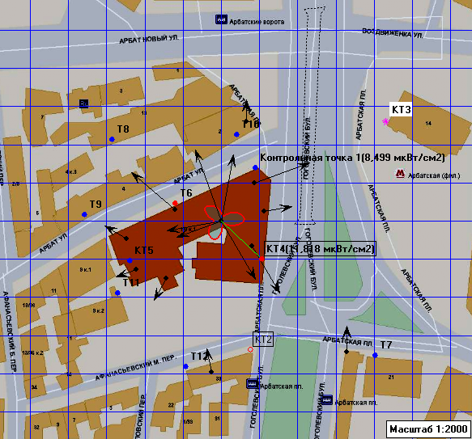

- Зона превышения ПДУ в горизонтальной плоскости на высоте 55 м
- Исходные данные горизонтальной плоскости расчета
Параметр | Значение | Примечание
Высота плоскости над уровнем земли Z, м | 55
Шаг сетки по оси Х, м | 25
Шаг сетки по оси Y, м | 25

Зона превышения ПДУ в горизонтальной плоскости на высоте 47 м

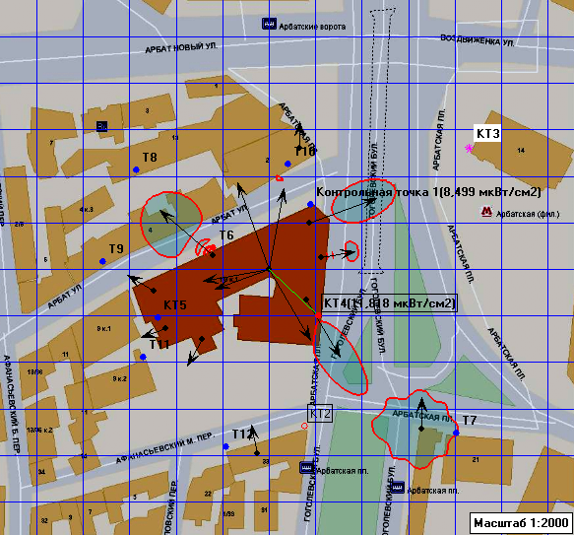

- Зона превышения ПДУ в горизонтальной плоскости на высоте 47 м
- Исходные данные горизонтальной плоскости расчета
Параметр | Значение | Примечание
Высота плоскости над уровнем земли Z, м | 47
Шаг сетки по оси Х, м | 25
Шаг сетки по оси Y, м | 25

Зона превышения ПДУ в вертикальной плоскости с центром (-61.92;-11.696) по азимуту 300°

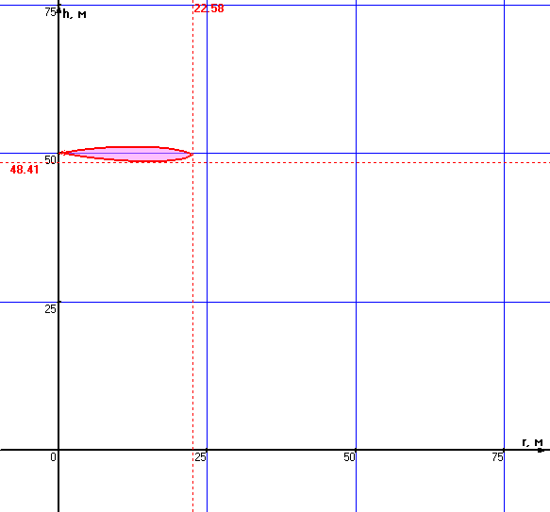

- Зона превышения ПДУ в вертикальной плоскости с центром (-61.92;-11.696) по азимуту 300°. На рисунке при расчетах отключено: полуплоскость - "-X", "-Z".
- Исходные данные вертикальной плоскости расчета
Параметр | Значение | Примечание
Азимут плоскости относительно  центра - А, º | 300°
Координаты вертикальной оси (Х,Y), м | (-61.92;-11.696)
Шаг сетки по оси Ха, м | 25 | Ось Xa – расстояние в направлении азимута Аº
Шаг сетки по оси Z, м | 25
Минимальная высота ЗОЗ Zmin, м | 48.41
Максимальное расстояние ЗОЗ Xamax, м | 22.58

Зона превышения ПДУ в вертикальной плоскости с центром (-35.776;-37.84) по азимуту 210°

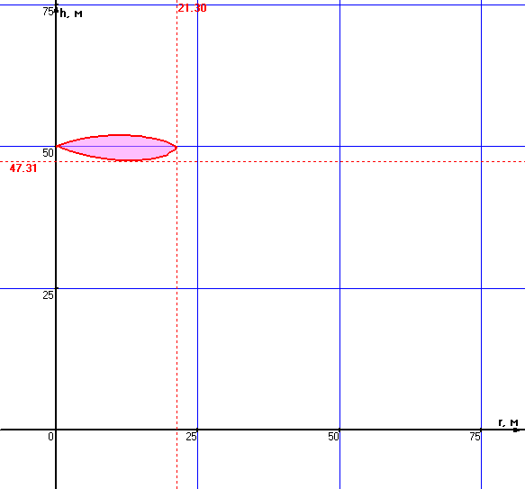

- Зона превышения ПДУ в вертикальной плоскости с центром (-35.776;-37.84) по азимуту 210°. На рисунке при расчетах отключено: полуплоскость - "-X", "-Z".
- Исходные данные вертикальной плоскости расчета
Параметр | Значение | Примечание
Азимут плоскости относительно  центра - А, º | 210°
Координаты вертикальной оси (Х,Y), м | (-35.776;-37.84)
Шаг сетки по оси Ха, м | 25 | Ось Xa – расстояние в направлении азимута Аº
Шаг сетки по оси Z, м | 25
Минимальная высота ЗОЗ Zmin, м | 47.31
Максимальное расстояние ЗОЗ Xamax, м | 21.30

Зона превышения ПДУ в вертикальной плоскости с центром (19.952;-16.168) по азимуту 150°

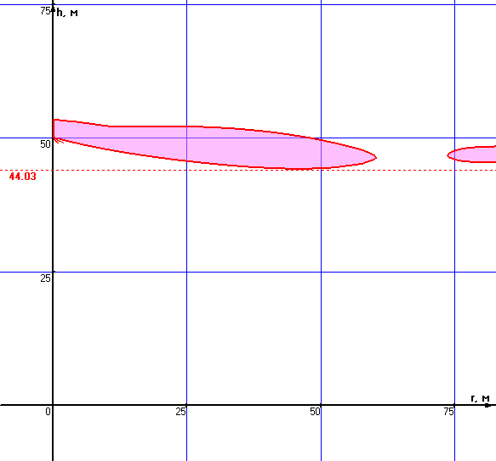

- Зона превышения ПДУ в вертикальной плоскости с центром (19.952;-16.168) по азимуту 150°. На рисунке при расчетах отключено: полуплоскость - "-X", "-Z".
- Исходные данные вертикальной плоскости расчета
Параметр | Значение | Примечание
Азимут плоскости относительно  центра - А, º | 150°
Координаты вертикальной оси (Х,Y), м | (19.952;-16.168)
Шаг сетки по оси Ха, м | 25 | Ось Xa – расстояние в направлении азимута Аº
Шаг сетки по оси Z, м | 25
Минимальная высота ЗОЗ Zmin, м | 44.03

Зона превышения ПДУ в вертикальной плоскости с центром (21.672;24.768) по азимуту 70°

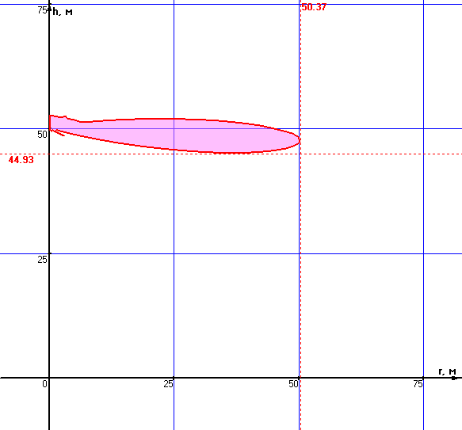

- Зона превышения ПДУ в вертикальной плоскости с центром (21.672;24.768) по азимуту 70°. На рисунке при расчетах отключено: полуплоскость - "-X", "-Z".
- Исходные данные вертикальной плоскости расчета
Параметр | Значение | Примечание
Азимут плоскости относительно  центра - А, º | 70°
Координаты вертикальной оси (Х,Y), м | (21.672;24.768)
Шаг сетки по оси Ха, м | 25 | Ось Xa – расстояние в направлении азимута Аº
Шаг сетки по оси Z, м | 25
Минимальная высота ЗОЗ Zmin, м | 44.93
Максимальное расстояние ЗОЗ Xamax, м | 50.37

Зона превышения ПДУ в вертикальной плоскости с центром (-29.928;7.568) по азимуту 310°

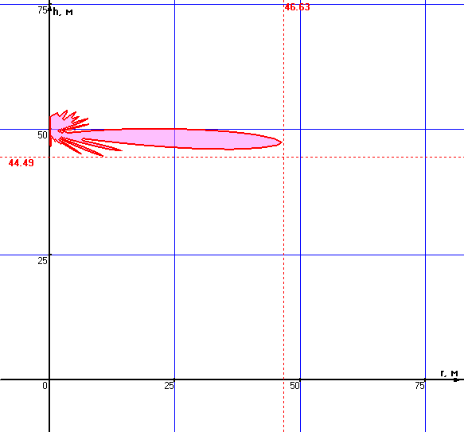

- Зона превышения ПДУ в вертикальной плоскости с центром (-29.928;7.568) по азимуту 310°. На рисунке при расчетах отключено: полуплоскость - "-X", "-Z".
- Исходные данные вертикальной плоскости расчета
Параметр | Значение | Примечание
Азимут плоскости относительно  центра - А, º | 310°
Координаты вертикальной оси (Х,Y), м | (-29.928;7.568)
Шаг сетки по оси Ха, м | 25 | Ось Xa – расстояние в направлении азимута Аº
Шаг сетки по оси Z, м | 25
Минимальная высота ЗОЗ Zmin, м | 44.49
Максимальное расстояние ЗОЗ Xamax, м | 46.63

Зона превышения ПДУ в вертикальной плоскости с центром (27.864;6.192) по азимуту 80°

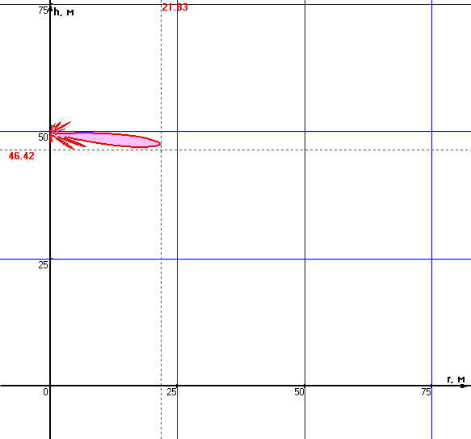

- Зона превышения ПДУ в вертикальной плоскости с центром (27.864;6.192) по азимуту 80°. На рисунке при расчетах отключено: полуплоскость - "-X", "-Z".
- Исходные данные вертикальной плоскости расчета
Параметр | Значение | Примечание
Азимут плоскости относительно  центра - А, º | 80°
Координаты вертикальной оси (Х,Y), м | (27.864;6.192)
Шаг сетки по оси Ха, м | 25 | Ось Xa – расстояние в направлении азимута Аº
Шаг сетки по оси Z, м | 25
Минимальная высота ЗОЗ Zmin, м | 46.42
Максимальное расстояние ЗОЗ Xamax, м | 21.83

Зона превышения ПДУ в вертикальной плоскости с центром (-55.384;-31.648) по азимуту 250°

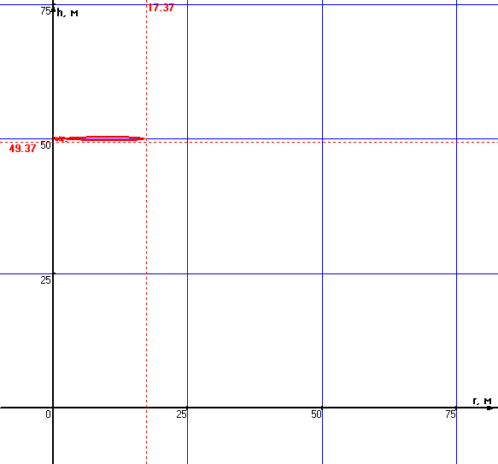

- Зона превышения ПДУ в вертикальной плоскости с центром (-55.384;-31.648) по азимуту 250°. На рисунке при расчетах отключено: полуплоскость - "-X", "-Z".
- Исходные данные вертикальной плоскости расчета
Параметр | Значение | Примечание
Азимут плоскости относительно  центра - А, º | 250°
Координаты вертикальной оси (Х,Y), м | (-55.384;-31.648)
Шаг сетки по оси Ха, м | 25 | Ось Xa – расстояние в направлении азимута Аº
Шаг сетки по оси Z, м | 25
Минимальная высота ЗОЗ Zmin, м | 49.37
Максимальное расстояние ЗОЗ Xamax, м | 17.37

Зона превышения ПДУ в вертикальной плоскости с центром (0;0) по азимуту 10°

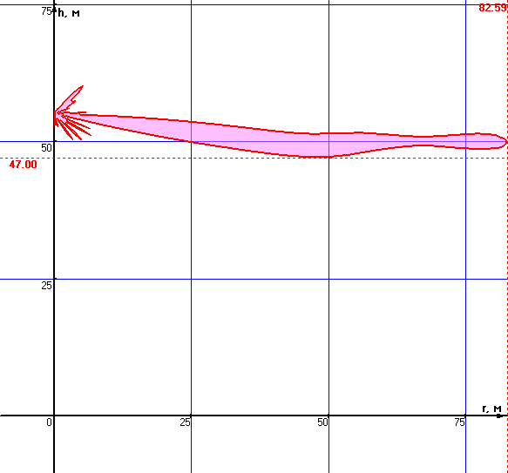

- Зона превышения ПДУ в вертикальной плоскости с центром (0;0) по азимуту 10°. На рисунке при расчетах отключено: полуплоскость - "-X", "-Z".
- Исходные данные вертикальной плоскости расчета
Параметр | Значение | Примечание
Азимут плоскости относительно  центра - А, º | 10°
Координаты вертикальной оси (Х,Y), м | (0;0)
Шаг сетки по оси Ха, м | 25 | Ось Xa – расстояние в направлении азимута Аº
Шаг сетки по оси Z, м | 25
Минимальная высота ЗОЗ Zmin, м | 47.00
Максимальное расстояние ЗОЗ Xamax, м | 82.59

Зона превышения ПДУ в вертикальной плоскости с центром (-6.192;-98.728) по азимуту 348°

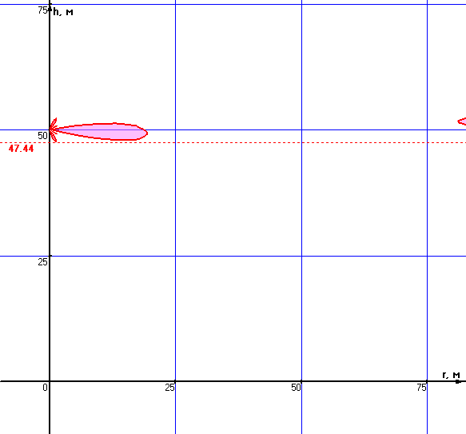

- Зона превышения ПДУ в вертикальной плоскости с центром (-6.192;-98.728) по азимуту 348°. На рисунке при расчетах отключено: полуплоскость - "-X", "-Z".
- Исходные данные вертикальной плоскости расчета
Параметр | Значение | Примечание
Азимут плоскости относительно  центра - А, º | 348°
Координаты вертикальной оси (Х,Y), м | (-6.192;-98.728)
Шаг сетки по оси Ха, м | 25 | Ось Xa – расстояние в направлении азимута Аº
Шаг сетки по оси Z, м | 25
Минимальная высота ЗОЗ Zmin, м | 47.44

Зона превышения ПДУ в вертикальной плоскости с центром (16.168;65.36) по азимуту 0°

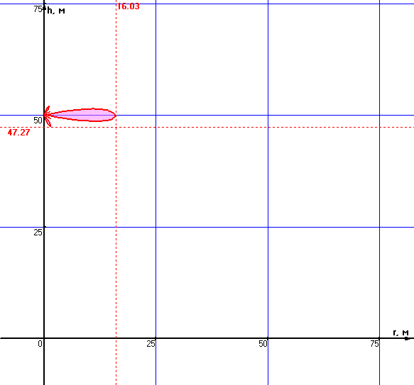

- Зона превышения ПДУ в вертикальной плоскости с центром (16.168;65.36) по азимуту 0°. На рисунке при расчетах отключено: полуплоскость - "-X", "-Z".
- Исходные данные вертикальной плоскости расчета
Параметр | Значение | Примечание
Азимут плоскости относительно  центра - А, º | 0°
Координаты вертикальной оси (Х,Y), м | (16.168;65.36)
Шаг сетки по оси Ха, м | 25 | Ось Xa – расстояние в направлении азимута Аº
Шаг сетки по оси Z, м | 25
Минимальная высота ЗОЗ Zmin, м | 47.27
Максимальное расстояние ЗОЗ Xamax, м | 16.03

Зона превышения ПДУ в вертикальной плоскости с центром (81.872;-86) по азимуту 0°

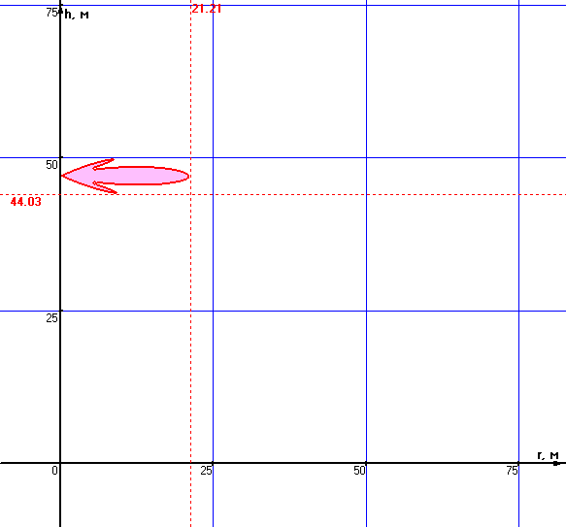

- Зона превышения ПДУ в вертикальной плоскости с центром (81.872;-86) по азимуту 0°. На рисунке при расчетах отключено: полуплоскость - "-X", "-Z".
- Исходные данные вертикальной плоскости расчета
Параметр | Значение | Примечание
Азимут плоскости относительно  центра - А, º | 0°
Координаты вертикальной оси (Х,Y), м | (81.872;-86)
Шаг сетки по оси Ха, м | 25 | Ось Xa – расстояние в направлении азимута Аº
Шаг сетки по оси Z, м | 25
Минимальная высота ЗОЗ Zmin, м | 44.03
Максимальное расстояние ЗОЗ Xamax, м | 21.21

Зона превышения ПДУ в вертикальной плоскости с центром (0;0) по азимуту 340°

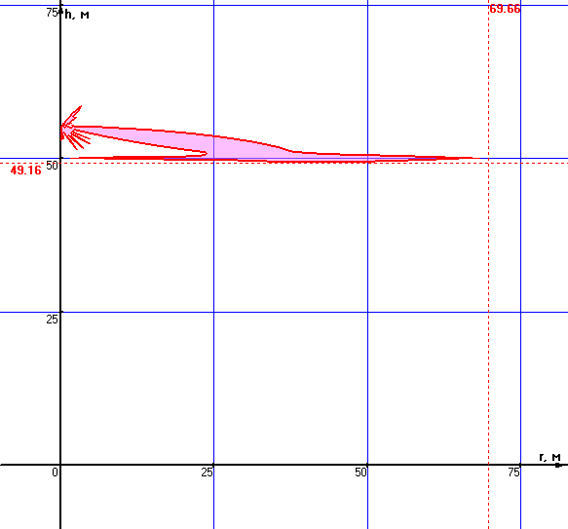

- Зона превышения ПДУ в вертикальной плоскости с центром (0;0) по азимуту 340°. На рисунке при расчетах отключено: полуплоскость - "-X", "-Z".
- Исходные данные вертикальной плоскости расчета
Параметр | Значение | Примечание
Азимут плоскости относительно  центра - А, º | 340°
Координаты вертикальной оси (Х,Y), м | (0;0)
Шаг сетки по оси Ха, м | 25 | Ось Xa – расстояние в направлении азимута Аº
Шаг сетки по оси Z, м | 25
Минимальная высота ЗОЗ Zmin, м | 49.16
Максимальное расстояние ЗОЗ Xamax, м | 69.66

Зона превышения ПДУ в вертикальной плоскости с центром (0;0) по азимуту 250°

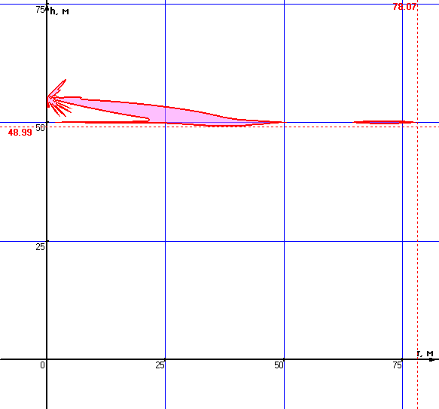

- Зона превышения ПДУ в вертикальной плоскости с центром (0;0) по азимуту 250°. На рисунке при расчетах отключено: полуплоскость - "-X", "-Z".
- Исходные данные вертикальной плоскости расчета
Параметр | Значение | Примечание
Азимут плоскости относительно  центра - А, º | 250°
Координаты вертикальной оси (Х,Y), м | (0;0)
Шаг сетки по оси Ха, м | 25 | Ось Xa – расстояние в направлении азимута Аº
Шаг сетки по оси Z, м | 25
Минимальная высота ЗОЗ Zmin, м | 48.99
Максимальное расстояние ЗОЗ Xamax, м | 78.07

Графики распределения ЭМП

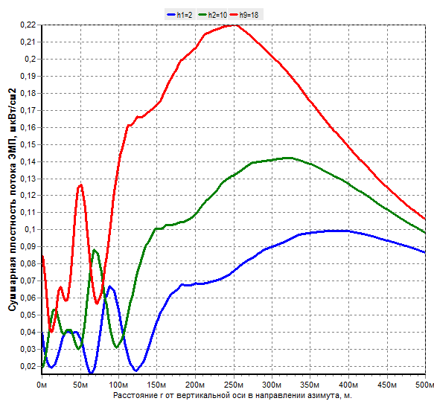

- График распределения суммы уровней ППЭ для всех антенн и точек в вертикальной плоскости с вертикальным центром, проходящим через точку О(-61.92;-11.696), в азимуте ψп=300°, на высотах h(i) и на расстоянии R от центра, мкВт/см²

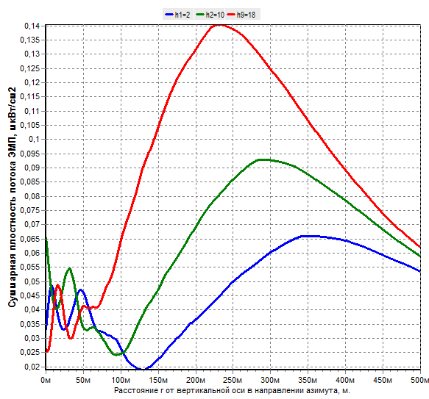

- График распределения суммы уровней ППЭ для всех антенн и точек в вертикальной плоскости с вертикальным центром, проходящим через точку О(-35.776;-37.84), в азимуте ψп=210°, на высотах h(i) и на расстоянии R от центра, мкВт/см²

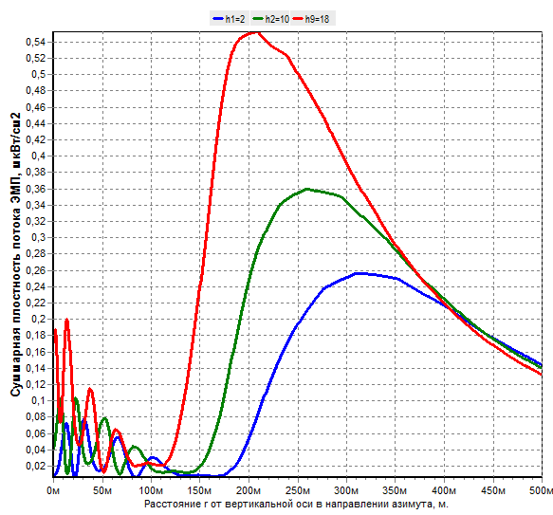

- График распределения суммы уровней ППЭ для всех антенн и точек в вертикальной плоскости с вертикальным центром, проходящим через точку О(19.952;-16.168), в азимуте ψп=150°, на высотах h(i) и на расстоянии R от центра, мкВт/см²

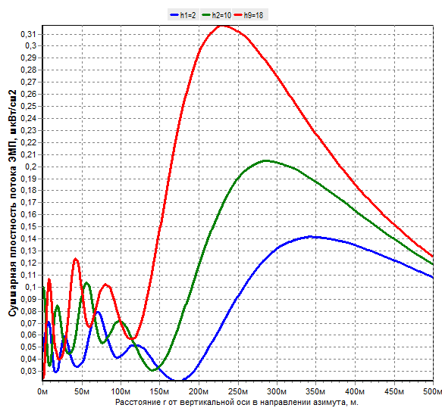

- График распределения суммы уровней ППЭ для всех антенн и точек в вертикальной плоскости с вертикальным центром, проходящим через точку О(21.672;24.768), в азимуте ψп=70°, на высотах h(i) и на расстоянии R от центра, мкВт/см²

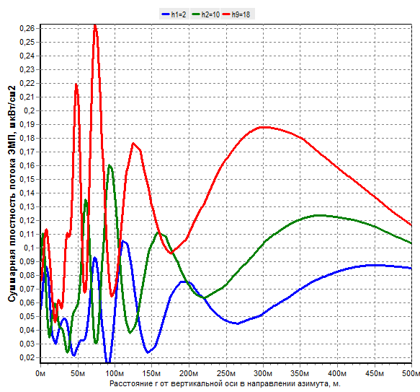

- График распределения суммы уровней ППЭ для всех антенн и точек в вертикальной плоскости с вертикальным центром, проходящим через точку О(-29.928;7.568), в азимуте ψп=310°, на высотах h(i) и на расстоянии R от центра, мкВт/см²

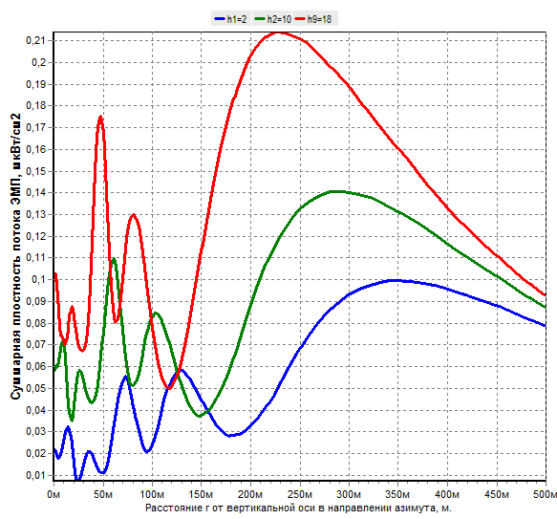

- График распределения суммы уровней ППЭ для всех антенн и точек в вертикальной плоскости с вертикальным центром, проходящим через точку О(27.864;6.192), в азимуте ψп=80°, на высотах h(i) и на расстоянии R от центра, мкВт/см²

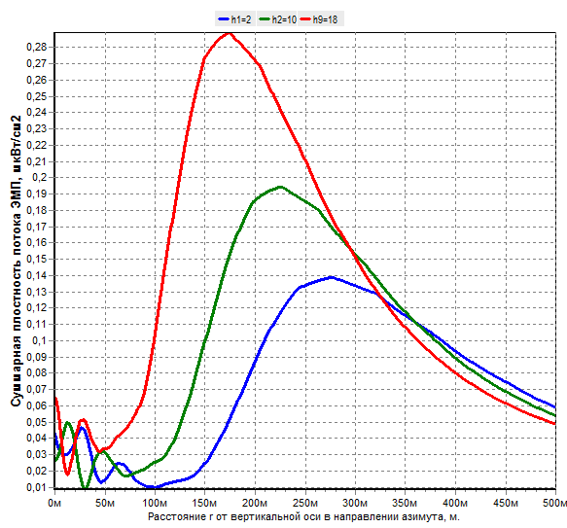

- График распределения суммы уровней ППЭ для всех антенн и точек в вертикальной плоскости с вертикальным центром, проходящим через точку О(-55.384;-31.648), в азимуте ψп=250°, на высотах h(i) и на расстоянии R от центра, мкВт/см²

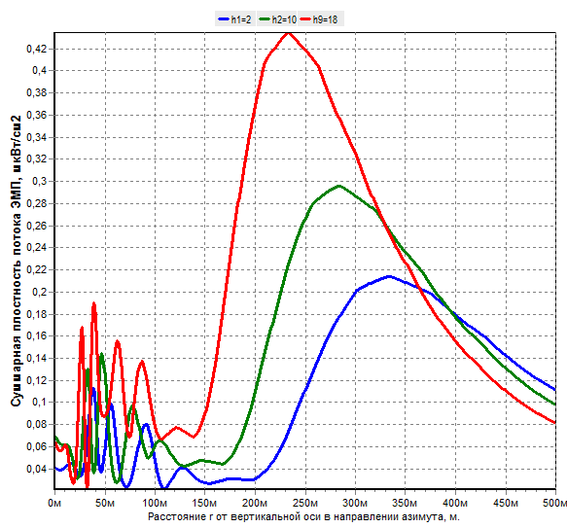

- График распределения суммы уровней ППЭ для всех антенн и точек в вертикальной плоскости с вертикальным центром, проходящим через точку О(0;0), в азимуте ψп=10°, на высотах h(i) и на расстоянии R от центра, мкВт/см²

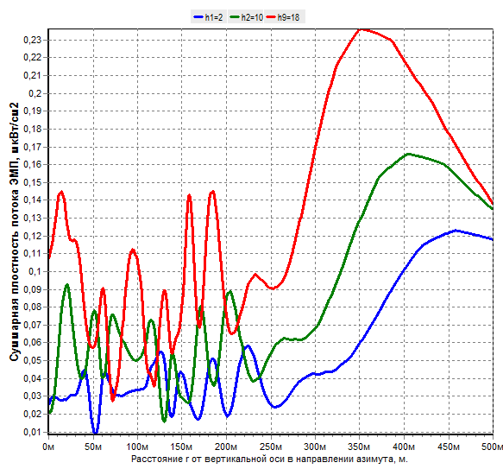

- График распределения суммы уровней ППЭ для всех антенн и точек в вертикальной плоскости с вертикальным центром, проходящим через точку О(-6.192;-98.728), в азимуте ψп=348°, на высотах h(i) и на расстоянии R от центра, мкВт/см²

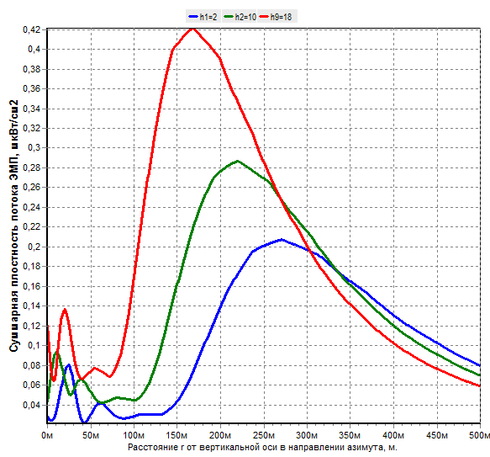

- График распределения суммы уровней ППЭ для всех антенн и точек в вертикальной плоскости с вертикальным центром, проходящим через точку О(16.168;65.36), в азимуте ψп=0°, на высотах h(i) и на расстоянии R от центра, мкВт/см²

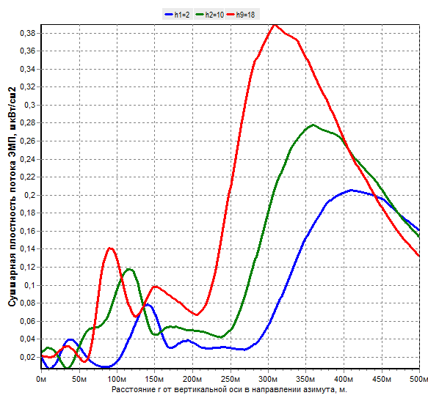

- График распределения суммы уровней ППЭ для всех антенн и точек в вертикальной плоскости с вертикальным центром, проходящим через точку О(81.872;-86), в азимуте ψп=0°, на высотах h(i) и на расстоянии R от центра, мкВт/см²

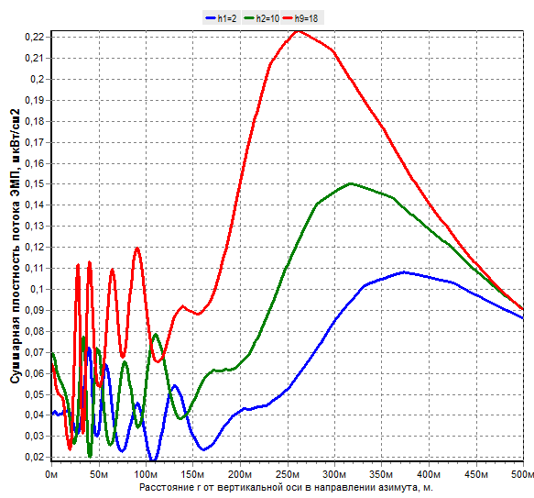

- График распределения суммы уровней ППЭ для всех антенн и точек в вертикальной плоскости с вертикальным центром, проходящим через точку О(0;0), в азимуте ψп=340°, на высотах h(i) и на расстоянии R от центра, мкВт/см²

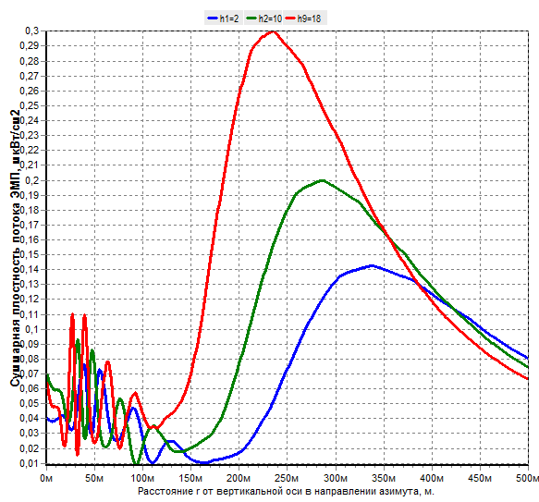

- График распределения суммы уровней ППЭ для всех антенн и точек в вертикальной плоскости с вертикальным центром, проходящим через точку О(0;0), в азимуте ψп=250°, на высотах h(i) и на расстоянии R от центра, мкВт/см²

Расчет в контрольных точках
- Расчетное значение суммы уровней ППЭ для всех антенн в контрольных точках, находящихся в вертикальных плоскостях с осями, проходящими через точки (x;y), в азимутах ψ_{п}, на расстояниях R от центра и на высотах h(i) от земли, мкВт/см²
№ | Место контрольной точки | x; y, м | ψ_{п}, ° | R, м | h(i), м | мкВт/см²
1 | Контрольная точка 1 | 0; 0 | 32.46° | 41,4 | 52 | 8,499
2 | КТ2 | 0; 0 | 167.22° | 86,3 | 32 | 0,177
3 | КТ3 | 0; 0 | 58.73° | 125,4 | 16 | 0,078
4 | КТ4 | 0; 0 | 133.22° | 36,5 | 52 | 11,818
5 | КТ5 | 0; 0 | 246.38° | 65,4 | 52 | 1,353
6 | Т6 | 0; 0 | 290.85° | 32,3 | 52 | 11,393
7 | Т7 | 0; 0 | 131.14° | 133,3 | 17 | 0,019
8 | Т8 | 0; 0 | 306.86° | 89,4 | 19 | 0,119
9 | Т8 | 0; 0 | 306.86° | 89,4 | 17 | 0,058
10 | Т8 | 0; 0 | 306.86° | 89,4 | 15 | 0,066
11 | Т9 | 0; 0 | 272.55° | 89,8 | 19 | 0,067
12 | Т9 | 0; 0 | 272.55° | 89,8 | 17 | 0,053
13 | Т9 | 0; 0 | 272.55° | 89,8 | 15 | 0,051
14 | Т10 | 0; 0 | 10° | 57,7 | 19 | 0,16
15 | Т10 | 0; 0 | 10° | 57,7 | 17 | 0,1
16 | Т10 | 0; 0 | 10° | 57,7 | 15 | 0,059
17 | Т11 | 0; 0 | 235.2° | 82,7 | 32 | 0,174
18 | Т11 | 0; 0 | 235.2° | 82,7 | 30 | 0,126
19 | Т11 | 0; 0 | 235.2° | 82,7 | 28 | 0,089
20 | Т12 | 0; 0 | 193.8° | 98,1 | 32 | 0,171
21 | Т12 | 0; 0 | 193.8° | 98,1 | 30 | 0,149
22 | Т12 | 0; 0 | 193.8° | 98,1 | 28 | 0,133

Выводы по результатам расчетов
Азимут,  град. | Максимальный уровень ЭМП (S/Sдоп)  на высоте 2.0 м | Максимальный уровень ППЭ  на высоте  2.0 м, мкВт/см² | Максимальный уровень Е  на высоте  2.0 м, В/м | Минимальная высота  ЗОЗ, м | Максимальный радиус ЗОЗ, м
300° | 0.013 | 0.13 | 0.78 | 48.41 | 22.58
210° | 0.017 | 0.17 | 0.88 | 47.31 | 21.30
150° | 0.026 | 0.26 | 1.08 | 44.03 | 99.67
70° | 0.015 | 0.15 | 0.83 | 44.93 | 50.37
310° | 0.017 | 0.17 | 0.88 | 44.49 | 46.63
80° | 0.015 | 0.15 | 0.84 | 46.42 | 21.83
250° | 0.014 | 0.14 | 0.80 | 48.99 | 78.07
10° | 0.021 | 0.21 | 0.99 | 47.00 | 82.59
150° | 0.026 | 0.26 | 1.08 | 44.03 | 70.21
260° | 0.015 | 0.15 | 0.84 | 48.70 | 67.46
348° | 0.014 | 0.14 | 0.80 | 47.44 | 135.76
0° | 0.021 | 0.21 | 0.98 | 44.03 | 21.21
0° | 0.021 | 0.21 | 0.97 | 44.03 | 21.21
340° | 0.020 | 0.20 | 0.96 | 49.16 | 69.66
250° | 0.014 | 0.14 | 0.81 | 48.99 | 78.07

